Надзор за исполнением законов, соблюдением
прав и свобод человека и гражданина
Наименование показателя | 9 мес. 2015 г. | 9 мес. 2016 г. | %
Выявлено нарушений закона | 44493 | 47918 | 7,7
Принесено протестов | 3877 | 4092 | 5,5
Направлено исков (заявлений) в суд | 6097 | 5777 | -5,2
Внесено представлений | 5719 | 6052 | 5,8
Привлечено к дисциплинарной ответственности | 3888 | 3623 | -6,8
Предостережено лиц | 834 | 878 | 5,3
Привлечено к административной ответственности | 2214 | 2032 | -8,2
Направлено материалов в порядке ст.37 УПК РФ | 205 | 242 | 18,0
Возбуждено уголовных дел | 162 | 188 | 16,0

ОСНОВНЫЕ РЕЗУЛЬТАТЫ ПРОКУРОРСКОЙ ДЕЯТЕЛЬНОСТИ
за ЯНВАРЬ – СЕНТЯБРЬ 2016 года
(в сравнении с АППГ)

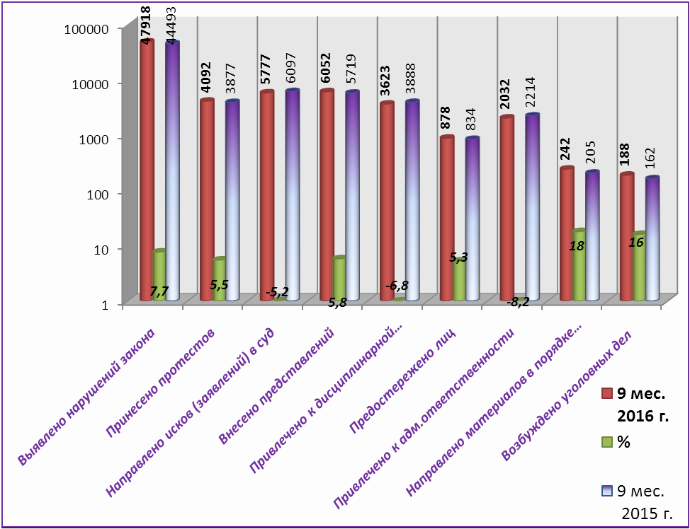
Рис.1 Надзор за исполнением законов, соблюдением прав и свобод
человека и гражданина
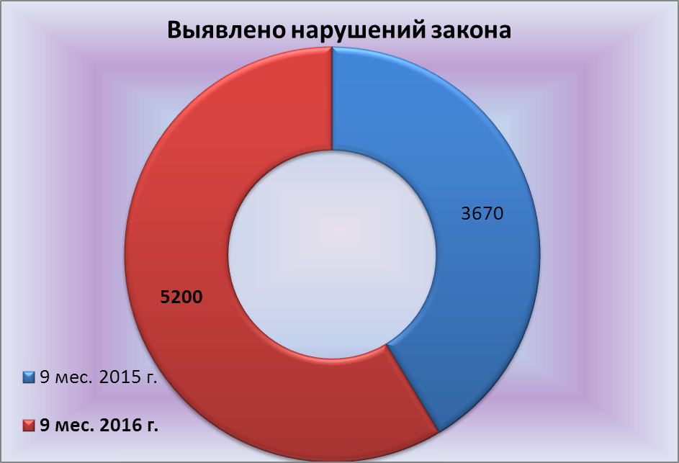
Надзор за исполнением законов, соблюдением прав и свобод
человека и гражданина (в сфере ЖКХ)
Наименование показателя | 9 мес. 2015 г. | 9 мес. 2016 г. | %
Выявлено нарушений закона | 3670 | 5200 | 41,7
Принесено протестов | 75 | 85 | 13,3
Направлено исков (заявлений) в суд | 836 | 682 | -18,4
Внесено представлений | 545 | 861 | 58,0
Привлечено лиц к дисциплинарной ответственности | 348 | 403 | 15,8
Предостережено лиц | 219 | 335 | 53,0
Привлечено лиц к административной ответственности | 154 | 212 | 37,7
Направлено материалов в порядке ст. 37 УПК РФ | 5 | 12 | 140,0
Возбуждено уголовных дел | 5 | 12 | 140,0
Рис.2 Надзор за исполнением законов, соблюдением прав и свобод
человека и гражданина (в сфере ЖКХ)

Надзор за исполнением законов, соблюдением прав и свобод
человека и гражданина (о трудовых правах)

Наименование показателя | 9 мес. 2015 г. | 9 мес. 2016 г. | %
Выявлено нарушений закона | 4995 | 4946 | -1,0
Принесено протестов | 342 | 360 | 5,3
Направлено исков (заявлений) в суд | 2199 | 1959 | -10,9
Внесено представлений | 390 | 346 | -11,3
Привлечено лиц к дисциплинарной ответственности | 282 | 172 | -39,0
Предостережено лиц | 45 | 23 | -48,9
Привлечено лиц к административной ответственности | 202 | 217 | 7,4
Направлено материалов в порядке ст.37 УПК РФ | 0 | 6 | -
Возбуждено уголовных дел | 0 | 3 | -

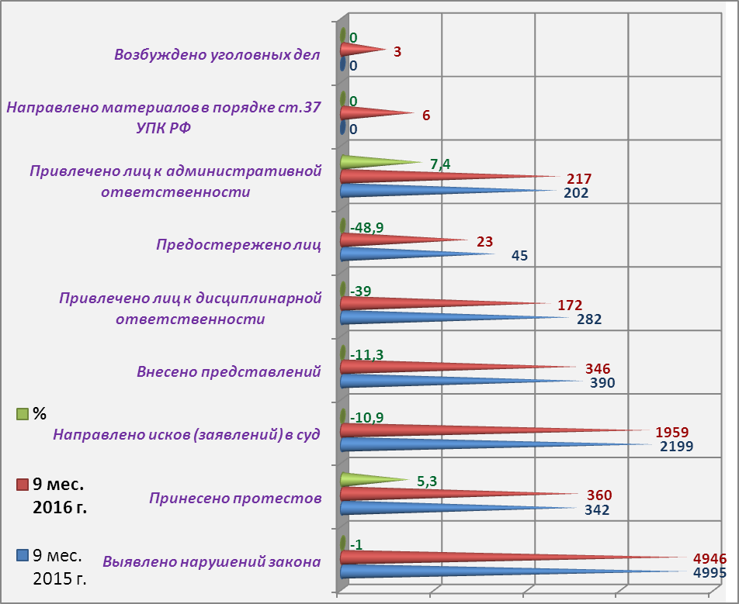
Рис.3 Надзор за исполнением законов, соблюдением прав и свобод
человека и гражданина (о трудовых правах)

Надзор за исполнением законов, соблюдением прав и свобод
человека и гражданина (в сфере оплаты труда)
Наименование показателя | 9 мес. 2015 г. | 9 мес. 2016 г. | %
Выявлено нарушений закона | 3320 | 3254 | -2,0
Принесено протестов | 26 | 75 | 188,5
Направлено исков (заявлений) в суд | 2078 | 1834 | -11,7
Внесено представлений | 166 | 133 | -19,9
Привлечено к дисциплинарной ответственности | 95 | 84 | -11,6
Предостережено лиц | 32 | 14 | -56,3
Привлечено к административной ответственности | 90 | 115 | 27,8
Направлено материалов в порядке ст.37 УПК РФ | 0 | 5 | -
Возбуждено уголовных дел | 0 | 3 | -

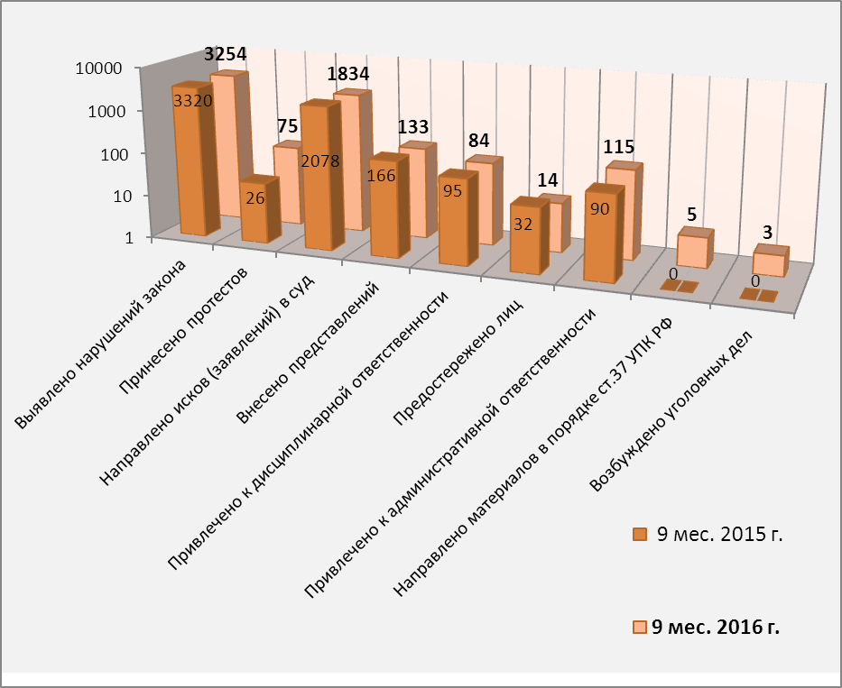
Рис.4 Надзор за исполнением законов, соблюдением прав и свобод
человека и гражданина (в сфере оплаты труда)

Надзор за исполнением законов, соблюдением
прав и свобод человека и гражданина
(в сфере соблюдения прав и интересов несовершеннолетних)
Наименование показателя | 9 мес. 2015 г. | 9 мес. 2016 г. | %
Выявлено нарушений закона | 8675 | 8803 | 1,5
Принесено протестов | 666 | 667 | 0,2
Направлено исков (заявлений) в суд | 881 | 955 | 8,4
Внесено представлений | 1207 | 1153 | -4,5
Привлечено к дисциплинарной ответственности | 1154 | 1090 | -5,5
Предостережено лиц | 244 | 286 | 17,2
Привлечено к административной ответственности | 219 | 266 | 21,5
Направлено материалов в порядке ст.37 УПК РФ | 67 | 61 | -9,0
Возбуждено уголовных дел | 52 | 59 | 13,5

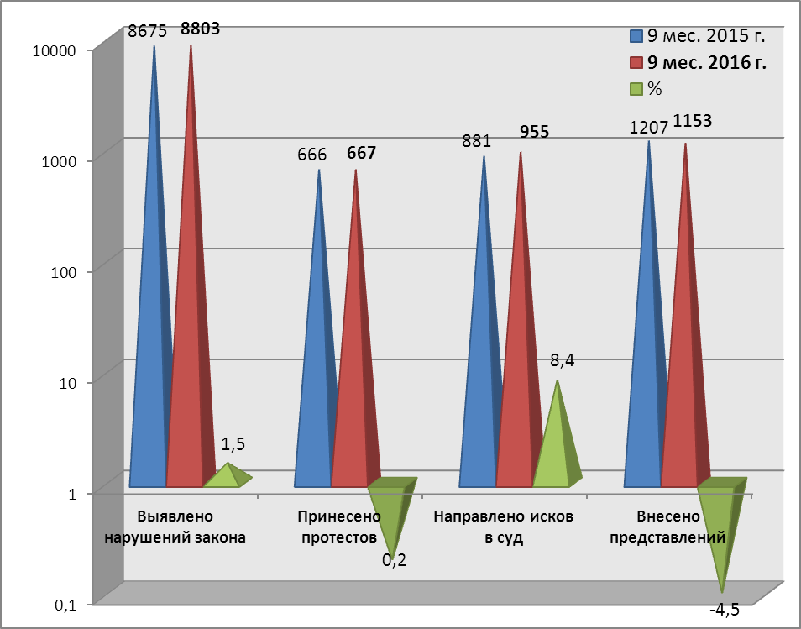
Рис.5 Надзор за исполнением законов, соблюдением прав и свобод
человека и гражданина (в сфере соблюдения прав и интересов несовершеннолетних)

Надзор за исполнением законов на досудебной стадии
уголовного судопроизводства
Наименование показателя | 9 мес. 2015 г. | 9 мес. 2016 г. | %
Выявлено нарушений закона | 58348 | 66144 | 13,4
в т. ч. при приеме, регистрации сообщений  о преступлении | 44007 | 49963 | 13,5
Направлено требований об устранении нарушения законодательства | 2337 | 2680 | 14,7
Удовлетворено требований прокурора | 2168 | 2481 | 14,4
Внесено представлений (информаций) | 492 | 533 | 8,3
Привлечено лиц к дисциплинарной ответственности | 553 | 614 | 11,0
Отменено постановлений о возбуждении  уголовного дела (всего) | 94 | 114 | 21,3
Поставлено на учет по инициативе прокурора  ранее известных, но по разным причинам не учтенных преступлений | 1446 | 1330 | -8,0
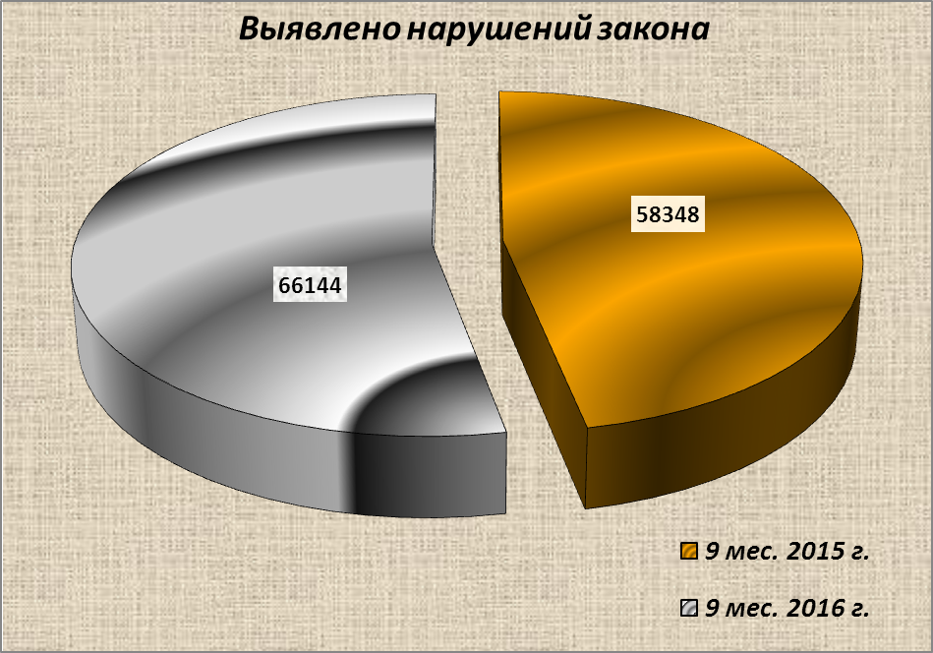
Рис.6 Надзор за исполнением законов на досудебной стадии
уголовного судопроизводства

